Chủ đề 3: HỆ TUẦN HOÀN ( 7 TIẾT)

Bài 13 : Máu và môi trường trong cơ thể

I. Máu
1. Thành phần cấu tạo của máu.
- Thí nghiệm tìm hiểu thành phần cấu tạo của máu gồm 2 bước chủ yếu:
+ Bước 1: Tách máu thành 2 phần (lỏng và đặc)
+ Bước 2: Phân tích thành phần được kết quả:
Phần trên: không chứa tế bào (huyết tương)
Phần dưới gồm: các tế bào máu như hồng cầu, bạch cầu và tiểu cầu
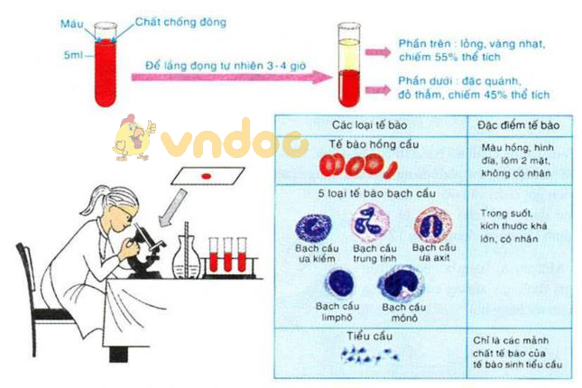
* Kết luận: Máu gồm 2 thành phần: huyết tương và các tế bào máu
- Huyết tương:
+ Phần lỏng của máu, chiếm 55% thể tích máu, chứa 90% nước và 10% các chất hòa tan
Các chất hòa tan gồm: chất dinh dưỡng (protein, gluxit, vitamin, lipit), nội tiết tố, khoáng thể, muối khoáng, chất thải của tế bào ure, axit uric...
+ Đăc điểm: màu vàng nhạt, lỏng
- Các tế bào máu:
+ Chiếm: 45% thể tích máu
+ Đặc điểm: đặc quánh, đỏ thẫm
+ Gồm: hồng cầu, bạch cầu, tiểu cầu
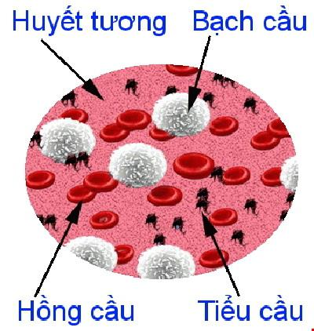
2. Chức năng của huyết tương và hồng cầu
* Huyết tương: là nơi vận chuyển, đồng thời là môi trường chuyển hóa của các quá trình trao đổi chất.
* Hồng cầu: có hình đĩa, lõm hai mặt, không có nhân, chứa Hb (hemoglobin - huyết sắc tố) có đặc tính khi kết hợp với oxi có màu đỏ tươi và khi kết hợp với CO₂ có màu đỏ thẫm
- Chức năng: Hồng cầu vận chuyển oxi từ phổi về tim tới các tế bào, vận chuyển CO₂ từ các tế bào về tim đến phổi.

II. Môi trường trong cơ thể. (tự học)
- Môi trường trong cơ thể được tạo thành từ: máu – nước mô – bạch huyết
- Tế bào thường xuyên liên hệ với môi trường ngoài cơ thể trong quá trình trao đổi chất thông qua môi trường cơ thể → Giúp tế bào trao đổi chất với môi trường
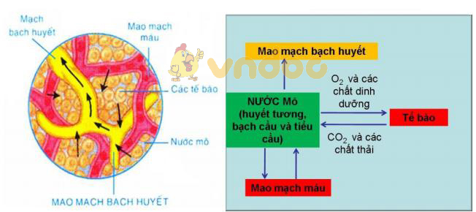

Bài 14: BẠCH CẦU – MIỄN DỊCH

I. Các hoạt động chủ yếu của bạch cầu
1. Các loại bạch cầu
- Có 5 loại bạch cầu:
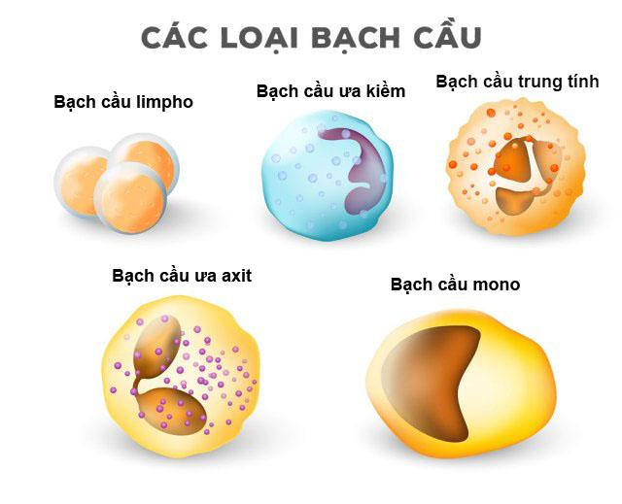
2. Các hoạt động của bạch cầu
- Khi các vi sinh vật xâm nhập vào mô nào đó của cơ thể, hoạt động đầu tiên của các bạch cầu để bảo vệ cơ thể là sự thực bào thông qua hoạt động của bạch cầu trung tính và bạch cầu mono
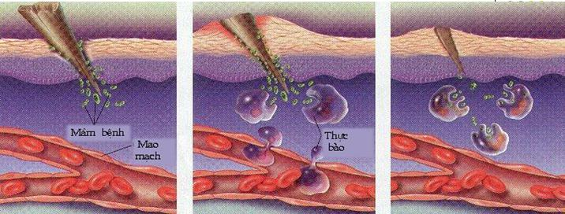

- Khi các vi khuẩn thoát khỏi sự thực bào sẽ gặp hoạt động bảo vệ của bạch cầu limpho B (tế bào B).
+ Kháng nguyên là những phân tử ngoại lai có khả năng kích thích cơ thể tiết ra các kháng thể
+ Kháng thể là những phân tử protein đặc hiệu do cơ thể tiết ra để chống lại các kháng nguyên
→ Tương tác giữa kháng nguyên và kháng thể theo cơ chế chìa khóa và ổ khóa: Một kháng nguyên chỉ kết hợp đặc hiệu với một loại kháng thể tương ứng với nó.
- Khi vi khuẩn, virus xâm nhập vào cơ thể thoát khỏi hoạt động bảo vệ của tế bào B và lây nhiễm cho các tế bào cơ thể sẽ gặp hoạt động bảo vệ của tế bào limpho T (tế bào T). Các tế bào T nhận diện, tiếp xúc với tế bào bị nhiễm, tiết protein đặc hiệu làm thủng màng và phá hủy tế bào đó.
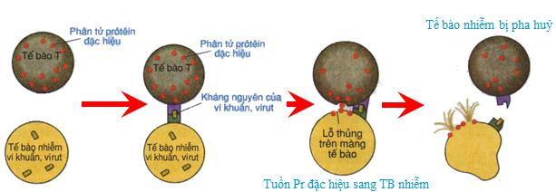
* Bạch cầu tham gia bảo vệ cơ thể bằng cách:
- Thực bào: Bạch cầu hình thành chân giả bắt và nuốt vi khuẩn vào trong tế bào rồi tiêu hóa chúng
- Limpho B: Tiết kháng thể gây kết dính kháng nguyên để vô hiệu hóa vi khuẩn
- Limpho T: Phá hủy tế bào đã bị nhiễm vi khuẩn bằng cách nhận diện và tiếp xúc với chúng, rồi tiết prôtêin đặc hiệu làm tan tế bào nhiễm

II. Miễn dịch
- Miễn dịch là khả năng cơ thể không bị mắc một bệnh truyền nhiễm nào đó
- Có 2 loại miễn dịch: Miễn dịch tự nhiên và miễn dịch nhân nhân tạo
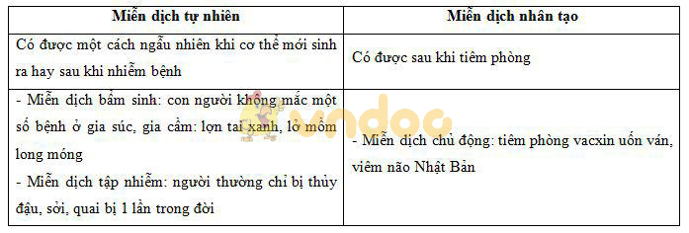

Bài 15: Đông máu và nguyên tắc truyền máu

I. Đông máu
- Ở người bình thường, một vết đứt tay hay vết thương nhỏ làm chảy máu ra ngoài da, lúc đầu nhiều sau ít dần rồi ngưng hẳn nhờ một khối máu đông bít kín vết thương.
→ Đông máu là hiện tượng hình thành khối máu đông bịt kín vết thương
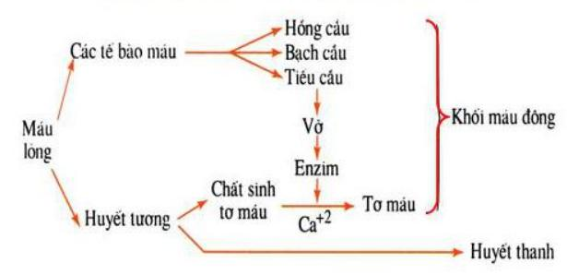
- Sự đông máu liên quan đến hoạt động của tiểu cầu là chủ yếu:
+ Tiểu cầu bị vỡ ra khi va chạm vào vết rách trên thành mạch máu để tạo thành nút tiểu cầu bịt tạm thời vết rách.
+ Giải phóng enzim để biến chất sinh tơ máu (trong huyết tương) thành tơ máu để tạo thành cục máu đông.
→ Tơ máu kết mạng lưới ôm giữ các tế bào máu tạo thành khối máu đông bịt kín vết thương.
- Ý nghĩa đông máu: giúp cơ thể tự bảo vệ chống mất nhiều máu khi bị thương.

II. Các nguyên tắc truyền máu
1. Các nhóm máu ở người
Trong máu có:
+ Có 2 loại kháng nguyên trên hồng cầu là A và B
+ Có 2 loại kháng thể trong huyết tương là α (gây kết dính a) và β (gây kết dính B)
- Ở người có 4 nhóm máu là A, O, B, AB
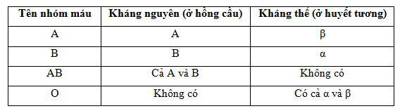
Khi truyền giữa các nhóm máu với nhau có sự kết dính và không kết dính hồng cầu.

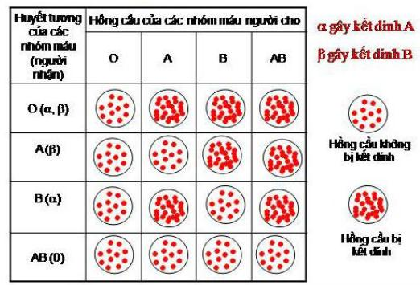
- Để không có sự kết dính hồng cầu khi cho và nhận máu, máu được truyền theo sơ đồ truyền máu:
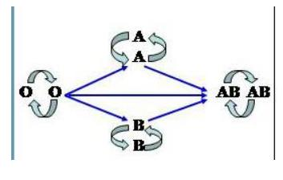
2. Các nguyên tắc cần tuân thủ khi truyền máu
Để truyền máu không gây tai biến thì phải tuân theo các nguyên tắc sau:
- Khi truyền máu cần xét nghiệm để lựa chọn nhóm máu cho phù hợp theo đúng sơ đồ truyền máu.
- Không truyền máu có nhiễm các tác nhân gây bệnh (virut viêm gan B, HIV..) vì sẽ gâu nhiễm các bệnh này cho người được nhận máu.

Bài 16: Tuần hoàn máu và lưu thông bạch huyết

I. Tuần hoàn máu
Hệ tuần hoàn ở người gồm tim và hệ mạch tạo thành 2 vòng tuần hoàn lớn và vòng tuần hoàn nhỏ.
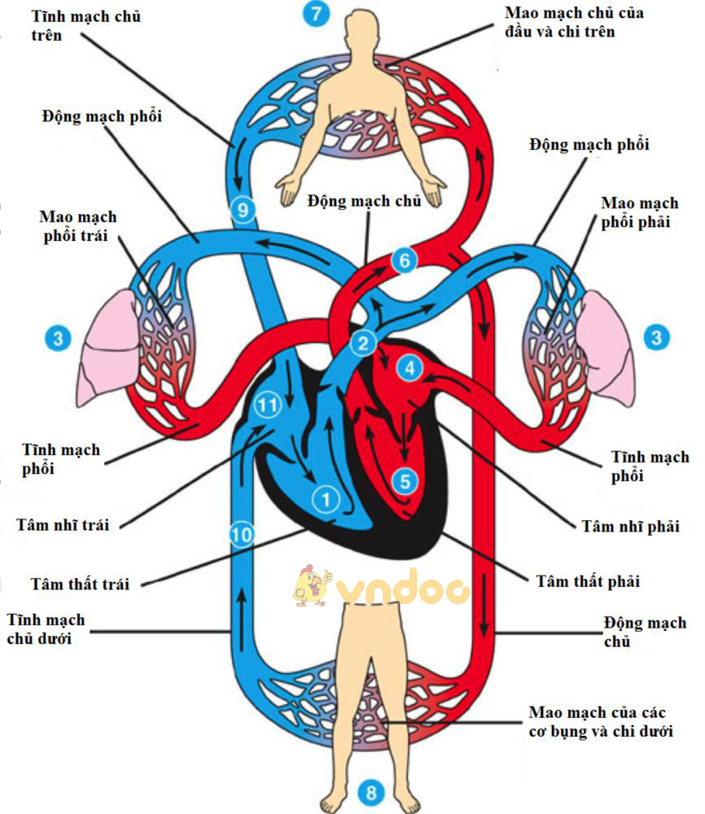
Máu đi trong cơ thể thông qua 2 vòng tuần tuần hoàn là vòng tuần hoàn lớn và vòng tuần hoàn nhỏ.
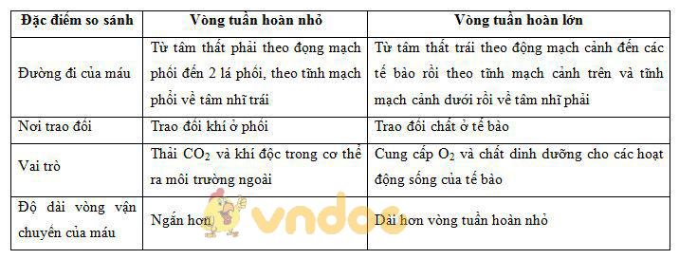
- Vai trò của tim và hệ mạch trong sự tuần hoàn máu:
+ Tim: co bóp tạo lực đẩy máu đi qua các hệ mạch
+ Hệ mạch: dẫn máu từ tim (tâm thất) tới các tế bào của cơ thể, rồi lại từ các tế bào trở về tim (tâm nhĩ)
→ Hệ tuần hoàn giúp lưu chuyển máu trong toàn cơ thể.

II. Lưu thông hệ bạch huyết
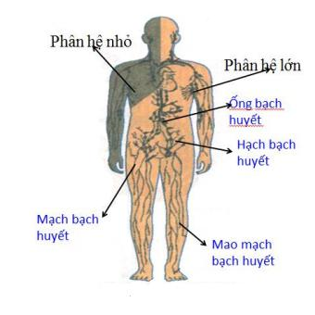
- Hệ bạch huyết gồm:
+ Mao mạch bạch huyết.
+ Mạch bạch huyết, tĩnh mạch máu.
+ Hạch bạch huyết: chủ yếu là các tế bào bạch cầu.
+ Ống bạch huyết tạo thành 2 phân hệ: phân hệ lớn và phân hệ nhỏ.
- Đường đi của bạch huyết.
Mao mạch bạch huyết → mạch bạch huyết → hạch bạch huyết → mạch bạch huyết → ống bạch huyết → tĩnh mạch (hệ tuần hoàn).
- Vai trò của mỗi phân hệ:
+ Phân hệ lớn: thu bạch huyết ở nửa trên bên trái và ở nửa dưới của cơ thể.
+ Phân hệ nhỏ: thu bạch huyết ở nửa trên bên phải cơ thể.
- Vai trò của hệ bạch huyết: Là hệ thống thoát nước của cơ thể, kiểm soát mức độ dịch của cơ thể, lọc vi khuẩn và là nơi sản sinh bạch huyết.

Bài 17: Tim và mạch máu

I. Cấu tạo tim
- Vị trí: Tim nằm giữa 2 lá phổi, hơi lệch sang bên trái
- Hình dạng: tim hình chóp, đỉnh quay xuống dưới, đáy hướng lên trên
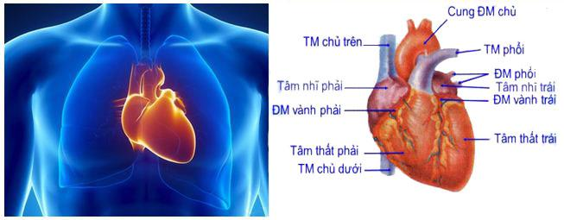

- Cấu tạo ngoài
+ Màng tim: bao bọc bên ngoài tim bằng mô liên kết
+ Động mạch vành: làm nhiệm vụ dẫn máu nuôi tim
- Cấu tạo trong
+ Tim có 4 ngăn:
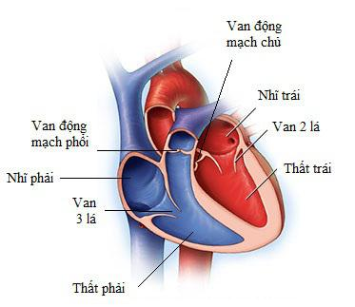
+ Tâm nhĩ trái và phải bơm máu tới tâm thất trái và phải tương ứng. Tâm thất trái bơm máu cho động mạch chủ đi nuôi cơ thể, tâm thất phải bơm máu cho động mạch phổi đi trao đổi khí ở phổi.
+ Tâm thất trái có thành cơ tim dày nhất, tâm nhĩ phải có thành cơ mỏng nhất
+ Giữa các ngăn tim và giữa tim với cách mạch máu đều có van đển đảm bảo máu chỉ vận chuyển theo 1 chiều nhất định.

II. Cấu tạo mạch máu
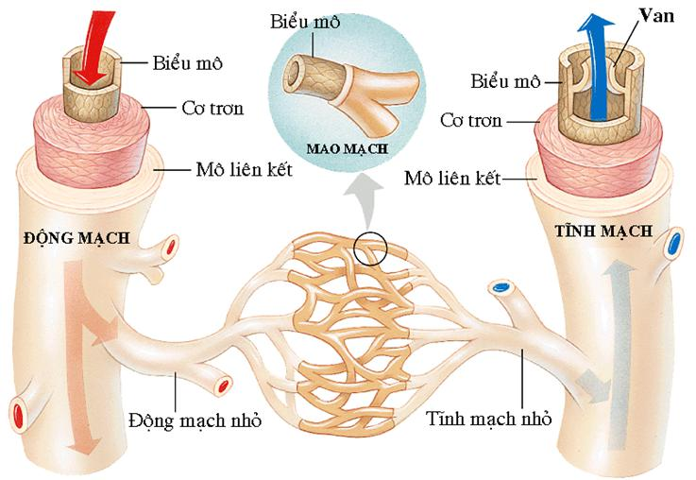
- Có 3 loại mạch máu: động mạch, tĩnh mạch, mao mạch.

III. Chu kì co dãn của tim
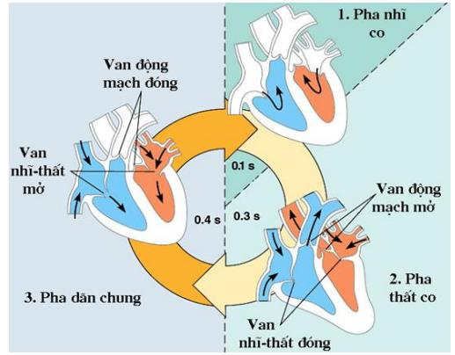
- Mỗi chu kì tim có 3 pha
- Trong 1 chu kỳ tim:
+ Tâm nhĩ làm việc 0,1 giây, nghỉ 0,7 giây
+ Tâm thất làm việc 0,3 giây, nghỉ 0,5 giây
+ Tim nghỉ hoàn toàn 0,4 giây
→ Một phút có 75 chu kỳ co giãn tim (nhịp tim).

Bài 18: Vận chuyển máu qua hệ mạch - Vệ sinh hệ tuần hoàn

I. Sự vận chuyển máu qua hệ mạch
- Máu được vận chuyển qua hệ mạch là nhờ sức đẩy của tim khi tâm thất co. Sức đẩy này tạo ra huyết áp và vận tốc máu.

- Huyết áp hao hụt dần trong suốt chiều dài hệ mạch do ma sát với thành mạch và giữa các phân tử máu.
- Vận tốc máu trong mạch giảm dần từ động mạch cho đến mao mạch, sau đó lại tăng dần trong tĩnh mạch.
+ Sự hỗ trợ của hệ mạch.
* Động mạch: nhờ sự co dãn của động mạch
* Tĩnh mạch: nhờ sự co bóp của cơ bắp quanh thành mạch, sức hút của lồng ngực khi hít vào và của tâm nhĩ khi giãn ra, hoạt động của van 1 chiều.

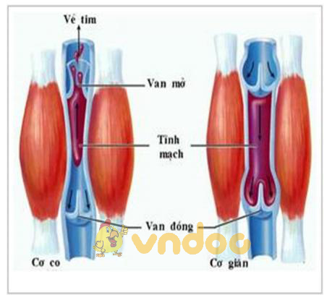

II. Vệ sinh tim mạch
1. Bảo vệ tim mạch khỏi các tác nhân có hại
- Có rất nhiều nguyên nhân làm cho tim phải tăng nhịp không mong muốn và có hại cho tim:
+ Khuyết tật hệ tuần hoàn: hở hay hẹp van tim, mạch máu bị xơ cứng.
+ Vi khuẩn, vius: cúm, thương hàn, thấp khớp…
+ Cơ thể bị cú sốc nào đó: sốt cao, mất máu, sốc…
+ Sử dụng chất kích thích: rượu, thuốc lá, heroin.
+ Cảm xúc âm tính: giận dữ, đau buông, sợ hãi, hồi hộp….
+ Thức ăn nhiều mỡ động vật, quá mặn.
- Để có một trái tim và hệ mạch khỏe, chúng ta cần:
+ Hạn chế nhịp tim và huyết áp không mong muốn.
+ Không sử dụng các chất thích.
+ Băng bó kịp thời các vết thương, không để cơ thể mất nhiều máu.
+ Khám chữa bệnh định kì để phát hiện sớm và chữa trị kịp thời các khuyết tật liên quan hệ tim mạch.
+ Có đời sống tinh thần thoải mái, vui vẻ, tránh xa các cảm xúc âm tính.
+ Tiêm phòng các bệnh có hại cho tim mạch: cúm, thương hàn...
+ Hạn chế ăn các thức ăn có hại cho hệ tim mạch.
2. Rèn luyện hệ tim mạch
Cần rèn luyện tim mạch thường xuyên, đều đặn, vừa sức bằng việc luyện tập thể thục thể thao hằng ngày, lao động vừa sức và xoa bóp.

Bài 19: Thực hành: Sơ cứu cầm máu

I. Nội dung tiến hành thí nghiệm.

1. Chảy máu mao mạch và tĩnh mạch
Tập băng vết thương ở lòng bàn tay
- Các bước tiến hành:
+ Dùng ngón tay cái bịt chặt miệng vết thương trong vài phút (cho tới khi thấy máu không chảy ra nữa)
+ Sát trùng vết thương bằng cồn iôt
+ Khi vết thương nhỏ, có thể dùng băng dán (có bán phổ biến ở các cừa hàng thuốc)
+ Khi vết thương lớn, cho ít bông vào giữa 2 miếng gạc rồi đặt nó vào miệng vết thương và dùng băng buộc chặt lại

- Lưu ý: sau khi băng, nếu vết thương vẫn chảy máu, cần đưa ngay đến bệnh viện cấp cứu

2. Chảy máu ở động mạch: tập băng vết thương ở cổ tay
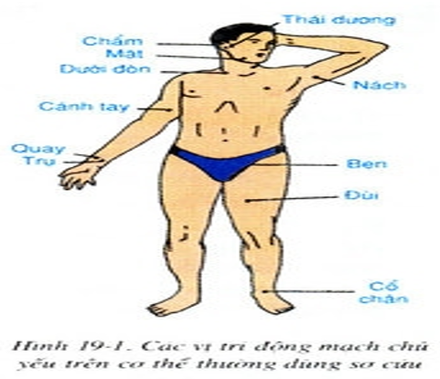
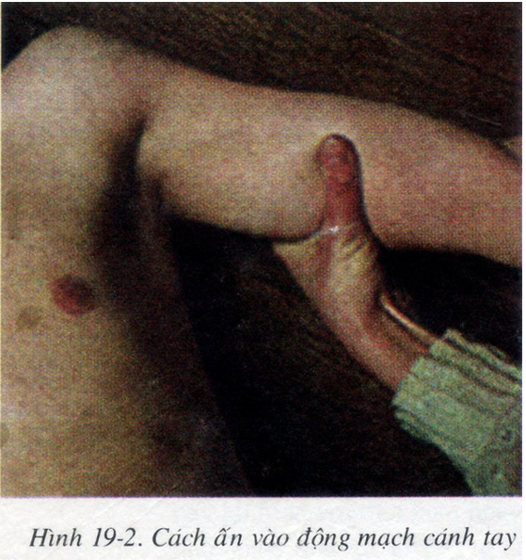
- Dùng ngón tay cái dò tìm vị trí động mạch cánh tay, khi thấy dấu hiệu mạch đập rõ thì bóp mạnh để làm ngừng chảy máu ở vết thương vài ba phút
- Buộc garô: dùng dây cao su hay dây vải mềm buộc chặt ở vị trí gần sát nhưng cao hơn vết thương (về phía tim), với lực ép đủ làm cầm máu.
- Sát trùng vết thương (nếu có điều kiện), đặt gạc và bông lên miệng vết thương rồi băng lại.
- Đưa ngay đến bệnh viện cấp cứu
Lưu ý:
+ Chỉ các vết thương chảy máu động mạch ở tay (chân) mới sử dụng biện pháp buộc dây garô.
+ Cứ sau 15 phút lại nới dây garô ra và buộc lại vì các mô dưới vết buộc có thể chết do thiếu O₂ và các chất dinh dưỡng
+ Vết thương chảy máu động mạch ở vị trí khác, chỉ dùng biện pháp ấn tay vào động mạch gần vết thương, nhưng về phía tim

